https://doi.org/10.23913/ride.v12i24.1184
Artículos científicos
Software educativo TREM: evaluación y selección de tuberías de revestimiento y su estado mecánico
Educational Software TREM: Evaluation and Selection of Casing Pipelines and Their Mechanical State
Software Educacional TREM: Avaliação e Seleção de Revestimento e Condição Mecânica

Marcos Andrés Jiménez Moreno
Universidad Tecnológica de Tabasco, México
majimenez.tc@uttab.edu.mx
https://orcid.org/0000-0001-9981-6154

José Roberto Hernández Barajas
Universidad Juárez Autónoma de Tabasco, México
roberto.hernandez@ujat.mx
https://orcid.org/0000-0002-3037-3188

José del Carmen Jiménez Hernández
Universidad Tecnológica de la Mixteca, Instituto de Física y Matemáticas, México jcjim@mixteco.utm.mx
https://orcid.org/0000-0002-7864-1778

Resumen
El objetivo del presente trabajo fue elaborar un software para la evaluación de diseño de tuberías de revestimiento y su estado mecánico confiable, sencillo y de fácil adaptación entre el programa y el usuario. Para ello, se combinó la teoría técnica y científica con la experiencia en el manejo de software especializado en el diseño de pozos petroleros. La estrategia para su desarrollo consistió en la descomposición del problema original en tres secciones: 1) identificación y manejo de las diferentes propiedades mecánicas de las tuberías de revestimiento, 2) identificación y evaluación de los diferentes tipos de esfuerzos que se presentan en las tuberías de revestimiento según el diseño del pozo y 3) esquematización del arreglo de tuberías acorde a la profundidad y diseño del pozo. Entre los resultados se logró combinar la programación con el material especializado técnico y científico: seleccionar, evaluar y esquematizar las diversas tuberías de revestimiento según los datos operativos del diseño del pozo, así como determinar un costo aproximado de las tuberías y de las operaciones en su selección y asentamiento para, finalmente, seleccionar el porcentaje y costo total de la perforación. En conclusión, el trabajo desarrollado resuelve la problemática presentada, pero solo aplica a pozos verticales, dada la limitación de gráficos 3D para la perforación direccional y con una profundidad máxima de 5200 m (17 060 ft).
Palabras clave: colapso, esfuerzos, estallamiento, grados, tensión.

Abstract
The objective of this work was to develop a software for the evaluation of casing pipes design and its mechanical state combining technical and scientific theory with the experience in the handling of specialized software in the design of oil wells. The strategy for its development consisted in the decomposition of the original problem in three sections: 1) identification and management of the different mechanical properties of the casing pipes, 2) identification and evaluation of the different types of stresses that occur in the casing pipes according to the well design, and 3) schematization of the pipe arrangement according to the depth and design of the well. Among the results, it was possible to combine the programming with the specialized technical and scientific material, as well as to determine an approximate cost of the pipes and the operations in their selection and setting, to finally select the percentage and total cost of drilling. In conclusion, the developed work solves the presented problem, but only applies to vertical wells, given the limitation of 3D graphics for directional drilling and with a maximum depth of 5200 m (17 060 ft).
Keywords: collapse, stresses, bursting, degrees, tension.

Resumo
O objetivo do presente trabalho foi elaborar um software para avaliação do projeto de tubos de revestimento e seu estado mecânico confiável, simples e de fácil adaptação entre o programa e o usuário. Para isso, aliou-se a teoria técnico-científica à experiência no manuseio de software especializado no projeto de poços de petróleo. A estratégia para o seu desenvolvimento consistiu na decomposição do problema original em três secções: 1) identificação e gestão das diferentes propriedades mecânicas dos tubos de revestimento, 2) identificação e avaliação dos diferentes tipos de esforços que ocorrem nos tubos de revestimento. revestimento de acordo com o projeto do poço e 3) esquematização da disposição das tubulações de acordo com a profundidade e projeto do poço. Entre os resultados, foi possível combinar a programação com o material técnico e científico especializado: selecionar, avaliar e traçar os diversos tubos de revestimento de acordo com os dados operacionais do projeto do poço, bem como determinar um custo aproximado dos tubos e do operações em sua seleção e liquidação para finalmente selecionar o percentual e o custo total da perfuração. Em conclusão, o trabalho desenvolvido resolve o problema apresentado, mas aplica-se apenas a poços verticais, dada a limitação de gráficos 3D para perfuração direcional e com profundidade máxima de 5.200 m (17.060 pés).
Palavras-chave: colapso, esforços, estouro, graus, estresse.
Fecha Recepción: Octubre 2021 Fecha Aceptación: Abril 2022

Introducción
Actualmente, la tecnología aplicada en la industria petrolera es de vital importancia. En efecto, un ingeniero petrolero tendrá mayores oportunidades profesionales si cuenta con conocimientos y habilidades necesarias que le permitan aplicar las herramientas informáticas y tecnológicas en la solución de los problemas que se le presenten en cada uno de los proyectos en los que se desarrolle diariamente.
Los softwares educativos, en opinión de García y García (2008), son instrumentos didácticos que facilitan el proceso de enseñanza-aprendizaje, ya sea tradicional, presencial o a distancia. Por su parte, Gros (2000) los considera parte de un proceso formal de aprendizaje. Se trata de un diseño específico a través del cual se adquieren conocimientos y habilidades que, en definitiva, logren desarrollar competencias especializadas en el estudiante. Los materiales didácticos surgen a raíz de que, por ejemplo, las herramientas con las que se cuenta en ese momento son incapaces de resolver una problemática y su etapa de creación es de carácter multidisciplinar. Por esta última razón participan profesionales con diferentes perfiles, niveles de experiencias y puntos de vista sobre cómo deben ser y cómo deben crearse (Padrón, 2009).
El presente software tiene, entre sus objetivos fundamentales, facilitar la enseñanza y aprendizaje del manejo y aplicación de datos técnicos y operativos de las tuberías de revestimiento, densidades de los diferentes tipos de fluidos, gradientes de fractura, identificación de los esfuerzos a los que se someten las tuberías, generación y esquematización del estado mecánico, así como también manejar los conceptos y definiciones de las diferentes variables implicadas en el diseño de pozos petroleros. El desarrollo de software generalmente consiste en una serie de pasos que inician desde la comprensión del fenómeno a simular, pasando por la identificación y manejo de las variables e incógnitas que se desean determinar mediante la aplicación de los diferentes modelos matemáticos, hasta el desarrollo de los algoritmos y finalmente la generación del código computacional.
La construcción de los pozos petroleros es un proceso multidisciplinario, ya que requiere de diversos conocimientos: de física, química, geología, hidráulica, ciencia de los materiales y, sin duda alguna, de la experiencia en campo. De hecho, es importante aceptar que el uso de las nuevas tecnologías ha brindado un mayor entendimiento en las ejecuciones de los diseños y de las operaciones, lo cual se puede ver reflejado en el aumento de la productividad, la disminución de riesgos operativos y los cuidados del medio ambiente, por mencionar algunos (Martínez, Suárez y González, 2017). Una forma de impulsar el crecimiento económico de una nación es a través de la educación de sus ciudadanos; el desarrollo de sus capacidades le permitirá agregar valor a sus actividades diarias del sector industrial (Organización de las Naciones Unidas para la Educación, la Ciencia y la Cultura [Unesco], 2011).
Klementich y Jellison (1986) describieron la importancia de la optimización y automatización del proceso de diseño mediante la implementación de herramientas computacionales. Para lograr una estimación más precisa de las condiciones de la vida útil y análisis de tensión, se liberaron de cálculos repetitivos manuales. La ingeniería petrolera puede y debe hacer uso de programas de cómputo que faciliten las tareas cotidianas. Y en esa línea, contar con un lenguaje de programación como Visual Basic, junto con el potencial de las hojas de cálculo como Excel, es imprescindible (García, 2017). Sin embargo, varias de las instituciones de educación superior públicas y privadas que ofrecen la carrera de ingeniería petrolera a nivel nacional en México carecen de centros de simulación, software o simuladores de perforación, control de pozos, laboratorios de geología, geofísica, fluidos de perforación, cementación, etc., por lo que, en la mayoría de los casos, se imparte una enseñanza por completo teórica.
Entre los investigadores que han desarrollado algunas aplicaciones como las mencionadas anteriormente se pueden citar a Castillo y Chiriví (2008), Sepúlveda, Vargas y Rivas (2014), Chinedu y Onensi (2016) y Mondavi (2014).
Para Torres y Anders (1995), Microsoft Visual Basic, al ser una herramienta de programación fácil de aprender y aplicar, permite a los ingenieros desarrollar diversas aplicaciones. En esa línea, Bell, Davies y Simonian (2006) señalan que el software SPOT de la compañía transnacional Shell surgió de Visual Basic/Excel; este dúo facilitó su creación, validez y funcionalidad, en otras palabras, la generación de los códigos, módulos e interfaz gráfica era rápida, sencilla e intuitiva. Asimismo, Utsalo, Olamigoke y Adekuajo (2014) desarrollaron una aplicación en Visual Basic en el entorno de Microsoft Excel para la selección de tuberías de revestimiento. Por último, Akpan y Kwelle (2005) desarrollaron un software de selección y asentamiento de tuberías con una interfaz interactiva, fácil de usar, con pasos automatizables y unidades de ingeniería comunes.
El objetivo principal de la perforación de pozos petroleros es realizar un agujero que inicia en la superficie y finaliza en el objetivo o zona productora, sin importar la profundidad de este. El agujero debe ser capaz de ser el medio por el cual el hidrocarburo se transporte hacia la superficie. En nuestro país, el desarrollo de programas o software relacionados con el sector de hidrocarburos, como, por ejemplo, diseño, perforación y extracción, generalmente ha sido impulsado por empresas nacionales e internacionales del área petrolera y algunos centros de investigación. Sin embargo, estos programas generalmente no llegan a las universidades y tecnológicos que ofrecen la carrera de ingeniería petrolera, ya que sus costos de renta anuales por equipo (PC, laptop) son demasiados elevados para su adquisición.
El simple agujero no asegura su estabilidad durante la perforación y tiempo de vida productiva. Para ello es necesario revestir el agujero, cuyas trayectorias pueden ser rectas y curvas, con profundidades variantes, en algunos casos de 5500 a 7000 metros en zonas terrestres y marinas, respectivamente; por ejemplo, en 2012, la empresa Exxon Neftegas Limited reportó haber alcanzado una profundidad de 12.3 km de trayectoria. Las diferentes tuberías de revestimiento y la cementación brindan, idealmente de una forma segura, confiable y económica, protección a las paredes del agujero (Bassante, 2013). De ahí que el revestimiento sea uno de los puntos de mayor importancia en el diseño y selección de las tuberías. Lo anterior es apoyado por Halal, Warling y Wagner (1996), quienes describen la importancia del programa de revestimiento, cuyo costo aproximado, calculan, oscila es de entre 15 % y 35 % del costo total del pozo; Jenkins y Crockford (1975) lo calculan entre 10 % y 20 %, Pérez (2013) alrededor de 20 % y Recalde (2018) opina que el costo aproximado es de 23 % del proyecto de perforación. Las tuberías de revestimiento o casing normalmente se clasifican en tubería conductora, superficial, intermedia y de explotación (Ángel y Torres, 2018), todas ellas basadas en la norma API 5CT; aunque también se utilizan algunas tuberías cortas, por ejemplo, liner, las cuales son más económicas que las tuberías de producción, ya que no necesariamente deben llegar hasta la superficie, sino que estas pueden ser estacionadas o colocadas a cierta profundidad.
Dado que cada pozo es diferente en su diseño, construcción y comportamiento, el tipo y número de tuberías a utilizar para su revestimiento son distintos. Como todo proceso de ingeniería, se fundamenta en datos técnicos, sin embargo, a su diseño le corresponde un costo en particular, lo cual genera una discusión en la toma de decisiones encontradas en el área de seguridad y de costos. Esta última se puede determinar mediante la selección del grado de acero, espesor de pared y tipos de acoplamientos (Wang et al., 2013). Adicionalmente, Morán, Lituma, Vargas y Tapia (2009) y Tao y Xie (2013) consideran importante que, en la etapa de diseño, también se incluya el uso de nuevas tecnologías y mejores prácticas operacionales in situ. Generalmente, las tuberías se diseñan bajo dos puntos: resistencia (material de fabricación) y esfuerzo (condiciones de exposición). Los principales tipos de perfiles de pozos son: verticales, direccionales y horizontales. Las tuberías tienen diferentes grados, como, por ejemplo, las reportadas por Olanrewaju (2018): J55, K55, N80, L80, C90, T95, P110, Q125, V150. Lo anterior se fundamenta bajo las características de mecánica de suelos (tipos de formaciones) y comportamiento geológico de cada una de las formaciones a perforar, dado que durante la perforación es común encontrarse corrientes de agua, sales, gases, formaciones plásticas, blandas y duras que dan pie a la existencia de presiones normales, anormales y subnormales, por lo que todas las tuberías deben ser resistentes a la corrosión (Lin et al., 2016). Aunado a ello, Rahman y Chilingarian (1995) también consideran puntos de políticas internas de las empresas, regulaciones gubernamentales, tipos de levantamiento artificial y equipos que eventualmente se pueden colocar en el pozo.

Goins, Collins y O´Brien (1965) y Greenip (1978) confirman que los primeros procedimientos en el diseño de tuberías de revestimiento se desarrollaban paso a paso dada la falta de capacidad computacional para resolver el problema de optimización total. Mientras que Prentice (1970) confirma la importancia de realizar una evaluación apropiada y separada a cada tipo de tubería de revestimiento, dadas los imponderables que puedan presentarse al momento de considerar los diferentes casos de carga, al momento de controlar las zonas anormales de presión de formación, pérdida de circulación y pega por presión diferencial, en otras palabras, el diseño de las tuberías de revestimiento está íntimamente relacionado con la experiencia y conocimiento absoluto de los parámetros y factores usados como medida de seguridad: cualquier parámetro que no sea considerado puede influir negativamente en su diseño.
Wojtanowicz y Maidia (1987) presentaron el primer enfoque sistemático para el diseño de costo mínimo utilizando la versión discreta del método de programación dinámica, donde se detalla el problema peso-precio junto con su impacto en la eficiencia del modelo, sin embargo, su trabajo es muy importante para condiciones de cargas simples. Estas tuberías varían de diámetro, desde 4 hasta 20 pulgadas, son de diferentes pesos y grados de acero, que se acoplan unas a otras a través de la caja y pin (uniones roscadas) para poder alcanzar la profundidad deseada (Aules, 2013). El revestimiento de pozos es un conjunto de tuberías unidas mediante una conexión. Esta conexión es un dispositivo mecánico que permite unirlas para formar una tubería continua funcional, y cubrir las diferentes secciones del pozo (Zambrano, 2016).
Las tuberías de revestimiento durante su introducción, estacionamiento y fijación dentro del agujero de manera adicional también se someten a otros tipos de factores, tal y como desgaste de tuberías (Moreira, Carrasquila, Figueiredo y da Fonseca, 2015; Shen, Beck y Ling, 2014), corrosión, vibraciones y efectos por causa de los disparos, por mencionar algunas. Por todo lo anterior, se ha desarrollado un programa que proporciona la solución rápida y eficiente para el diseño de las distintas etapas y tuberías que integran el estado mecánico y conformar así la geometría de pozos. Se trata de una aplicación libre que permita ser un puente entre la parte académica con la experiencia en el diseño de las tuberías para pozos petroleros verticales, al igual que una muestra de aplicación de la teoría con una de las herramientas de la informática en la solución de los problemas de perforación de pozos de hidrocarburos.
El presente software fue desarrollado con el lenguaje de programación Visual Basic en un ambiente de macros de Microsoft Excel y ofrece: 1) evaluación de las tuberías que serán expuestas a presiones en cada etapa: presión de formación (Pf), hidrostática (Ph), colapso (Pc), estallamiento (Pe) y tensión (Pt); 2) esquematización del estado mecánico, acorde a los diámetros y número de tuberías de revestimiento y liner, y 3) estimación aproximada de los costos de las operaciones de las tuberías y de perforación.

Metodología de desarrollo del software
El desarrollo del software se fundamentó bajo el método de ensayo y error con punto neutro, el cual se caracteriza por usar el factor de flotación, el grado y el peso nominal de las tuberías de revestimiento en cada una de las etapas de manera individual para su evaluación.
Entre los investigadores que han aplicado y validado dicha metodología de manera operativa están Morán et al. (2009), Peñafiel, Sánchez, Vargas y Tapia (2009), Salas, Rosado, Vargas y Tapia (2009), Fernández y Aguirre (2009), Gandara (1990), Mayorga (1990), Molero (2012) y Recalde (2018).
La estrategia consistió en la descomposición del problema original en tres secciones:
- Identificación y manejo de las diferentes propiedades mecánicas (tipos y grados) de las tuberías de revestimiento.
- Identificación y evaluación de los diferentes tipos de esfuerzos que se presentan en las tuberías de revestimiento.
- Esquematización y costo del arreglo de tuberías de revestimiento acorde al diseño del pozo.
El software no solo integra la evaluación del diseño de las tuberías, sino que, de manera adicional, permite esquematizar el estado mecánico, estimar el costo por etapa de cada grado de tuberías y el costo de operación para finalmente determinar el valor aproximado de la perforación. La siguiente estructura funcional corresponde al proceso de funcionamiento del programa (figura 1):

Figura 1. Estructura funcional del software
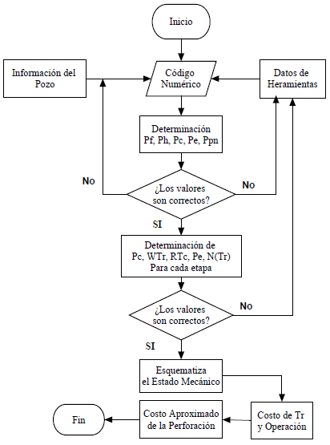
Fuente: Elaboración propia

Portada
La figura 2 corresponde a la portada principal del “Software educativo para la evaluación del diseño de tuberías de revestimiento y su estado mecánico”. Allí, el usuario deberá brindar la información de acceso “User/Password”, si así fuera el caso. El programa tiene la capacidad de esquematizar las tuberías a una profundidad máxima de 5500 m (16 404 ft), con un máximo de cinco etapas y solo aplica para pozos verticales. Lo anterior incluye los siguientes tres casos: 1) cinco tuberías de fondo a superficie, 2) tres tuberías de fondo a superficie y dos liner colgados y 3) cuatro tuberías de fondo a superficie y un liner colgado. Las lineas de color negro representan las paredes del pozo y las amarillas corresponden a las tuberías.

Figura 2. Portada del software
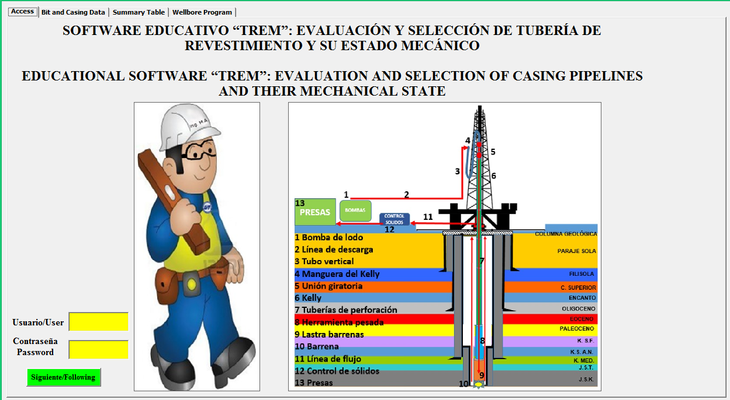
Fuente: Software educativo TREM

Alimentación del programa
La figura 3, con etiqueta “Casing and Bit”, corresponde a la inserción de los datos de entrada. En cada uno de los recuadros amarillos de la parte superior se especifica el nombre de las variables (diámetro de barrana, diámetro exterior e interior de tubería de revestimiento y casing, propiedades mecánicas, grado de acero, etc.), cada una con sus respectivas unidades de medición. Estas corresponden al diseño que se desee evaluar y esquematizar, es decir, el número de etapas que el ingeniero de diseño de pozo considere pertinente según la información de campo y la metodología a aplicar.

Figura 3. Datos y resultados de la evaluación de tuberías de revestimiento por etapa
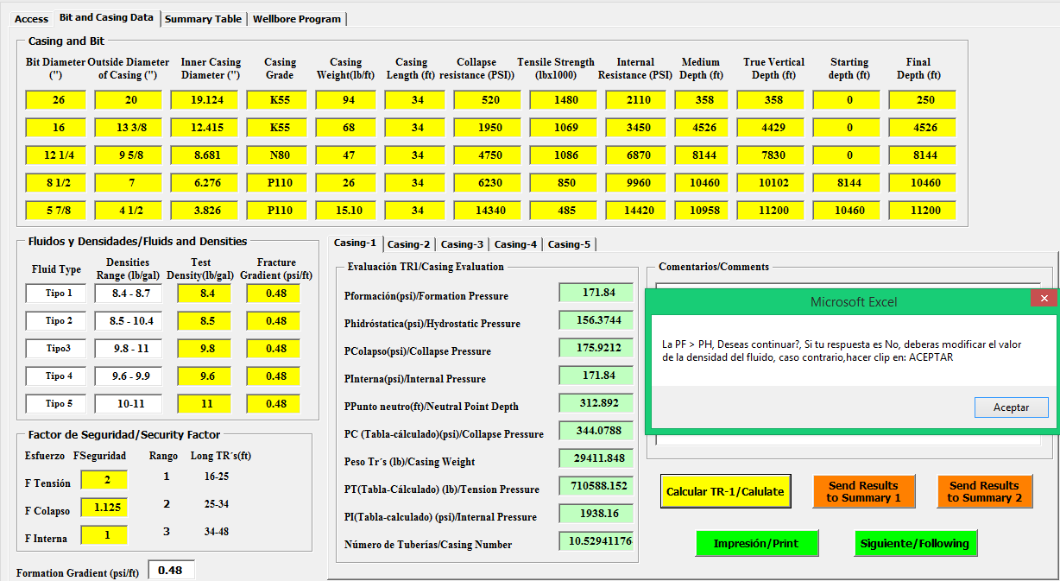
Fuente: Software educativo TREM
En el recuadro del centro del lado izquierdo, “Fluidos y Densidades/Fluids and Densities”, el usuario establecerá los nombres y rangos de densidades de los diferentes tipos de fluidos, densidad real y gradientes de fractura para la prueba en cada una de las etapas. El recuadro “Factor de Seguridad/Security Factor” corresponde a la asignación del valor numérico que el usuario considere correspondiente para la evaluación de los esfuerzos presentados en cada una de las etapas.
La imagen central inferior de la figura 3, “Casing-1, Casing-2, Casing-3, Casing-4, Casing-5”, corresponde de manera individual a los resultados de la evaluación de las etapas con las características propias de su diseño. Dependiendo de los resultados numéricos, el programa emitirá un recuadro de nota, por ejemplo: “La Pf > Ph, ¿deseas continuar?”. Corresponde al usuario comprender, justificar e interpretar los resultados numéricos, dando “Aceptar” o haciendo los cambios numéricos en las variables que considere pertinentes. Dicha explicación podrá añadirla en el recuadro blanco.
En Casing-4 y Casing-5 existe un recuadro de color amarillo donde se solicita la longitud de traslape de las tuberías o liner, que será “estacionada/colgada”; dicho valor es importante, ya que al finalizar se determina el número de tubería acorde a su longitud y costo de operación.

En cada una de las etiquetas de evaluación de los casing, hay un recuadro “Send Results to Summary 1” y “Send Results to Summary 2”, los cuales envían los resultados obtenidos a un concentrado, como se muestra en la figura 4. El recuadro “Send Results to Summary 2” debe usarse si al momento en que se realizaron las primeras evaluaciones se observaron algunos resultados no previstos o no considerados; es decir, el usuario sospecha de la validez de los resultados y decide reconsiderarlos: hacer cambios numéricos en alguna variable para reevaluar la etapa o casing para posteriormente enviar los resultados al concentrado de la figura 4. Una vez aceptados los resultados y seleccionadas las tuberías de revestimiento, se continúa con la etapa final, como se muestra en la figura 5. De manera inicial, a los resultados de las tuberías de revestimiento se les asigna una cantidad equivalente al costo de la tubería y del servicio, que será considerada para el costo total de selección y asentamiento de las tuberías de revestimiento.
El recuadro amarillo denominado “Porcentaje” es libre y corresponde al usuario asignar el porcentaje que considere como el costo de la selección y asentamiento de las tuberías, basado en su experiencia profesional o académica, y así finalmente obtener el costo total de la perforación del pozo. En el recuadro “Estado Mecánico” se esquematiza el estado mecánico acorde a los diámetros y profundidades de cada una de las etapas que se evaluaron, como se muestra en la figura 6. Las profundidades de los casing deberán registrarse en metros, para una esquematización a escala.

Figura 4. Concentrado de una o dos evaluaciones del diseño de tubería
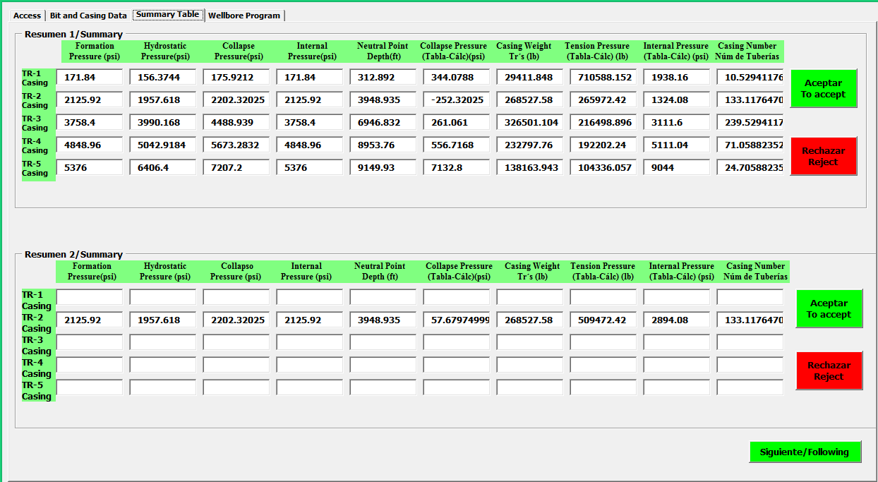
Fuente: Software educativo TREM
Figura 5. Resultados finales para el estado mecánico y costos aproximados
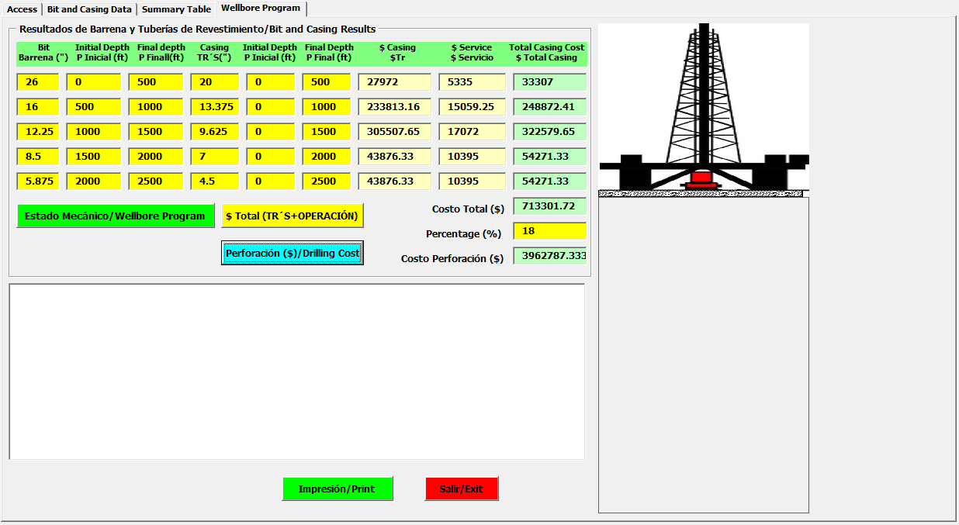
Fuente: Software educativo TREM

Figura 6. Estado mecánico y costo aproximado de la perforación.
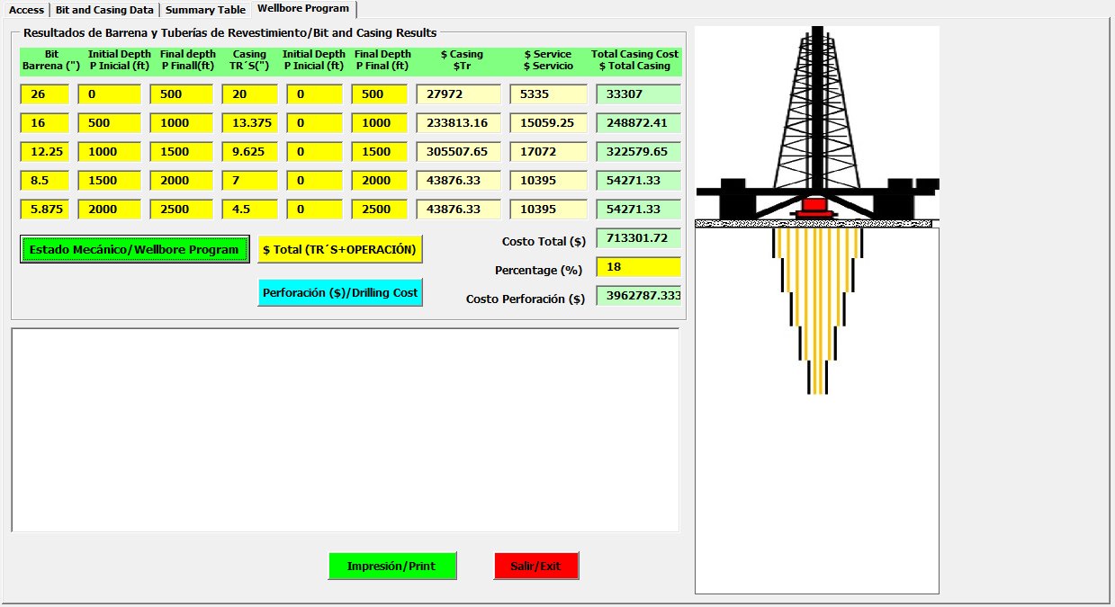
Fuente: Software educativo “TREM”

Resultados
Para demostrar las capacidades del programa de cómputo se ha seleccionado un ejemplo ilustrativo cuyas características de diseño se muestran en la tabla 1, con nomenclatura que se muestra en la tabla 6; se inicia con los diámetros de barrena, diámetro exterior e interior, peso, longitud, propiedades mecánicas y grado de cada tubería de revestimiento/casing, profundidad inicial y final de cada una de las etapas. En la tabla 2 se presentan los datos de los diferentes tipos de fluidos de perforación, densidad real, gradiente de fractura y factor de seguridad para la evaluación de los esfuerzos a los que se expone la tubería de revestimiento a la profundidad de asentamiento.
Los resultados numéricos que se muestran en la tabla 3 corresponden a los valores obtenidos de la evaluación de los diferentes esfuerzos que se presentaran al momento de posicionar y asentar las tuberías en cada una de las etapas. Posteriormente, estos resultados son comparados automáticamente con los datos de diseño reportados en la tabla 1. En la tabla 4 se muestran los valores de los esfuerzos finales, lo que da oportunidad al usuario para aceptar, rechazar o realizar las adecuaciones pertinentes de las variables según corresponda a la etapa y a los esfuerzos.
En el Casing-2, la $Collapse Pressure=-252.3202 psi$, lo cual significa que la tubería 13 3/8” × 12.415”, K55, 68 lb/ft no soportaría la presión de colapso. Al consultar la tabla de tuberías del prontuario de Tenaris Tamsa (2013), se observa que el grado posterior a la K55 es la M65. Por lo tanto, la siguiente acción fue evaluar la tubería de grado M65 en cada uno de los esfuerzos. Una vez hecho esto, se obtuvo lo siguiente: la $Resistencia a la Presión de Colapso=2260 psi$, y el valor estimado al que se expondrá la tubería es de: 2202.32025 psi, lo que da una diferencia de $Presión=57.6797 psi$ a favor, es decir, que la tubería de grado M65 es aceptable para la segunda etapa. De manera adicional, esta tubería presenta mayor resistencia a la internal pressure y tension pressure, como se muestra en la tabla 5.
En la figura 7, por su parte, se observa el estado mecánico para el ejercicio de muestra, acorde a los datos de diseño, tres casing que inician desde la superficie hasta su profundidad de asentamiento correspondientes y dos colgados “estacionados” con 100 fr de traslape. Los valores correspondientes al costo de casing y servicios son aleatorios, corresponderá al usuario utilizar información real o estimada acorde a su experiencia e información que tenga a su disposición.
Es muy importante que el usuario o el encargado del diseño y evaluación de las tuberías preste atención a las consideraciones técnicas-operativas, ya que estas le permitirán poder discrepar entre los resultados concernientes a los cálculos de integridad-ingeniería de la intervención y las consideraciones financieras en el costo de las tuberías y diseño que se pudiesen considerar y presenta.

Tabla 1. Datos técnicos de las tuberías de revestimiento de cada una de las etapas
Characteristic | Casing-1 | Casing -2 | Casing -3 | Casing -4 | Casing -5
$∅_{Bit}$(in) | 26 | 16 | 12 ¼ | 8 ½ | 5 7/8
${∅ext}_{Tr}$(in) | 20 | 13 3/8 | 9 5/8 | 7 | 4 ½
${∅int}_{Tr}$(in) | 19.124 | 12.415 | 8.681 | 6.276 | 3.826
°Tr | K55 | K55 | N80 | P110 | P110
$W_{Tr}$ (lb/ft) | 94 | 68 | 47 | 26 | 15.10
$L_{Tr}$(ft) | 34 | 34 | 34 | 34 | 34
$R_{c}$(psi) | 520 | 1950 | 4750 | 6230 | 14 340
$S_{T}$(lb*1000) | 1480 | 1069 | 1086 | 850 | 485
$R_{Int}$(psi) | 2110 | 3450 | 6870 | 9960 | 14 420
$D_{Med}$(ft) | 358 | 4526 | 8144 | 10 460 | 10 958
${DV}_{T}$(ft) | 358 | 4429 | 7830 | 10 102 | 11 200
$D_{Star}$(ft) | 0 | 0 | 0 | 8144 | 10 460
$D_{F}$(ft) | 250 | 4526 | 8144 | 10 460 | 11 200
Fuente: Elaboración propia

Tabla 2. Densidades de los fluidos de perforación, gradiente de fractura y factores de seguridad
Fluid type | Densities range (lb/gal) | Test density (lb/gal) | Fracture gradiente (psi/ft) | Esfuerzo | Security facture
Type 1 | 8.4 – 8.7 | 8.4 | 0.48 | Tensión  Colapso  Interno | 2  1.125  1
Type 2 | 8.5 – 10.4 | 8.5 | 0.48
Type 3 | 9.8 – 11 | 9.8 | 0.48
Type 4 | 9.6 – 9.9 | 9.6 | 0.48
Type 5 | 10 – 11 | 11 | 0.48
Fuente: Elaboración propia

Tabla 3. Determinación de presiones de operación sobre las tuberías de revestimiento
 | Casing-1 | Casing-2 | Casing-3 | Casing-4 | Casing-5
Formation pressure (psi) | 171.84 | 2125.92 | 3758.4 | 4848.96 | 5376
Hydrostatic pressure (psi) | 156.3744 | 1957.618 | 3990.168 | 5042.9184 | 6406.4
Collapse pressure (psi) | 175.9212 | 2202.32025 | 4488.939 | 5673.2832 | 7207.2
Internal pressure (psi) | 171.84 | 2125.92 | 3758.4 | 4848.96 | 5376
Neutral point depth (ft) | 312.892 | 3948.935 | 6946.832 | 8953.76 | 9149.93
Fuente: Elaboración propia

Tabla 4. Determinación de presiones totales sobre las tuberías de revestimiento
1.ª Evaluación | Casing-1 | Casing-2 | Casing-3 | Casing-4 | Casing-5
Collapse pressure (psi) | 344.0788 | -252.3202 | 261.061 | 556.7168 | 7132.8
Weight casing (lb) | 29 411.848 | 268 527.58 | 326 501.104 | 232 797.76 | 138 163.943
Tension pressure (lb) | 7 105 881.15 | 265 972.42 | 216 498.896 | 192 202.24 | 104 336.057
Internal pressure (psi) | 1938.16 | 1324.08 | 3111.6 | 5111.04 | 9044
Casing number | 10.5294 | 133.1176 | 239.5294 | 71.0588 | 24.7058
Fuente: Elaboración propia

Tabla 5. Resultados de presiones para una segunda evaluación de la Tr propuesta
2.ª Evaluación | Collapse pressure (psi) | Weight casing (lb) | Tension pressure (lb) | Internal pressure (psi) | Casing number
Casing-2 | 57.6797 | 268 527.58 | 509 472.42 | 2894.08 | 133.1117
Fuente: Elaboración propia

Tabla 6. Nomenclatura correspondiente a la tabla 1
 | °Tr: Casing grade | $D_{Med}:$ Medium depth (ft)
$∅_{Bit}$(in): Diameter bit | $W_{Tr}$ (lb/ft): Casing weight | ${DV}_{T}(ft)$: True Vertical Depth
${∅ext}_{Tr}$(in): Outside diameter casing | $L_{Tr}$(ft): Casing length | $D_{Star}(ft)$: Starting depth
${∅int}_{Tr}$(in): Inner diameter casing | $R_{c}$: Collapse resistance | $D_{F}(ft):$ Final depth
Fuente: Elaboración propia

Figura 7. Estado mecánico, Casing (1-3), Casing (4-5) colgadas con 100ft de traslape
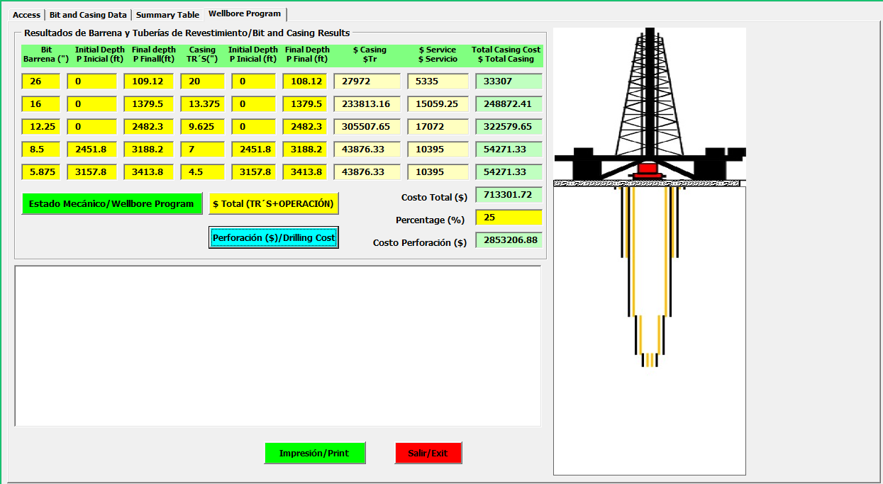
Fuente: Software educativo TREM

Discusión
Los resultados demuestran que la metodología permite al usuario contraponer el dominio de la información técnica de las tuberías con los diferentes parámetros de los esfuerzos considerados en el diseño propuesto para su evaluación. Sin embargo, pudiese presentarse la existencia de usuarios/participantes con un mayor nivel de conocimiento sobre la relación entre profundidad media y profundidad vertical verdadera para tener una aproximación al caso direccional, y en ese caso el programa no podrá esquematizar el estado mecánico, pero sus costos económicos se podrán establecer basados en la profundidad de asentamiento de las tuberías de cada una de las etapas. En el presente trabajo se amplió la metodología utilizada por Morán et al. (2009), Peñafiel et al. (2009), Salas et al. (2009), Fernández y Aguirre (2009), Molero (2012) y Recalde (2018), se agilizó el proceso de evaluación y se brindó la oportunidad al usuario de analizar e interpretar los resultados numéricos para finalmente decidir la esquematización del estado mecánico y lograr un costo aproximado de la operación.
Adicionalmente, el usuario asignará el porcentaje del costo de la operación de cementación, según aplique o considere en su entorno, dado que, Halal et al. (1996), Jenkins y Crockford (1975) y Recalde (2018) han utilizado un rango de entre 10 % y 35 %.

Conclusiones
El programa de cómputo desarrollado en el entorno de macros de Microsoft Excel es una herramienta eficiente, el diseño de la interfaz es sencilla e intuitiva, agradable, de comunicación rápida y de fácil adaptación entre el programa y el usuario. Se logró combinar la teoría existente en la literatura especializada con las actividades que se realizan en los departamentos de diseño de pozo y operatividad en campo. La esquematización del estado mecánico considera las relaciones a escala de las dimensiones de la tubería de revestimiento y sus espacios volumétricos. Cabe recordar que inicialmente las longitudes de las tuberías son en pies (ft) para las operaciones matemáticas, mientras que, para esquematizar el estado mecánico, es necesario realizar la conversión a metros (m) para obtener una representación esquemática acorde a la pantalla del equipo de cómputo. En el futuro, esta herramienta será mejorada para permitir al usuario realizar modificaciones personalizadas con base en su experiencia o criterios de diseño; por ejemplo, generación gráfica de la ventana operativa, representación de la sarta de perforación, volumetría para pozos verticales y direccionales, etc.
Esta herramienta aspira a convertirse en uno de los softwares libres más empleados en instituciones que ofrecen la carrera de ingeniería petrolera. De manera adicional, ser un instrumento académico en la impartición de cursos de capacitación en las temáticas de diseño de pozos, diseño, selección y asentamiento de casing y cementación entre otros. El método prueba y error con punto neutro es una metodología viable para la optimización de los recursos económicos y técnicos.

Futuras líneas de investigación
Ampliar las aplicaciones de programas con programación Visual Basic de Microsoft en el área de perforación direccional, bajo balance, etc., considerando siempre características académicas y la experiencia en campo, para en un futuro a corto plazo poder presentar un software integral del área de perforación con orientación académica y perfil profesional, y lograr así una mayor oportunidad para reducir la falta de experiencia de los egresados de la carrera de ingeniería petrolera.

Referencias
Akpan, H. O. and Kwelle, S.O. (2005). Efficient Computational Method for Casing String Design. Paper presented at the Nigeria Annual International Conference and Exhibition. Abuja, August 2005. Retrieved from https://doi.org/10.2118/98790-MS.
Ángel, I. y Torres, M. L. (2018). Evaluación técnica de las propiedades mecánicas de un liner ranurado mediante pruebas estandarizadas para la industria petrolera. (Tesis de licenciatura). Fundación Universidad de América, Bogotá. Recuperado de https://repository.uamerica.edu.co/bitstream/20.500.11839/6797/1/5132706-2018-2-IP.pdf.
Aules, E. A (2013). Estudio de la factibilidad del cambio de conexión BTC por TSH-ER en tubería de revestimiento de 20" y 13 3/8" para pozos a perforar en el CSSFD. (Tesis de licenciatura). Escuela Politécnica Nacional, Quito. Recuperado de http://bibdigital.epn.edu.ec/handle/15000/7172.
Bassante, A. (2013). Evaluación y optimización de tuberías de revestimiento para pozos a perforar en los campos Shushufindi y Oso. (Tesis de licenciatura). Escuela Politécnica Nacional, Quito. Recuperado de https://bibdigital.epn.edu.ec/bitstream/15000/6054/1/CD-4782.pdf.
Bell, M. R., Davies, J. B. and Simonian, S. (2006). Optimized Perforation - From Black Art to Engineering Software Tool. Paper presented at the SPE Asia Pacific Oil & Gas Conference and Exhibition. Adelaide, September 2006. Retrieved from https://doi.org/10.2118/101082-MS.
Castillo, C. I. y Chiriví, J. A. (2008). Modelamiento termodinámico de los inhibidores de hidratos de gas (metanol) como formadores de depositaciones inorgánicas en sistemas de hidrocarburos. Ingeniería y Región, 5, 99-106. Recuperado de https://doi.org/10.25054/22161325.829.
Chinedu E. and Onensi V. (2016). Oil and Gas Reserve Estimation Using Visual Basic 11. Academic Research International, 7(5), 10-18. Retrieved from http://www.savap.org.pk/journals/ARInt./Vol.7(5)/2016(7.5-02).pdf.
Fernández, L. A. y Aguirre, K. A. (2009). Diseño de revestidores y cementadores de pozos en el oriente ecuatoriano. (Tesis de licenciatura). Escuela Superior Politécnica del Litoral, Guayaquil. Recuperado de http://www.dspace.espol.edu.ec/handle/123456789/14772.
Gandara, S. E. (1990). Diseño de tubería de revestimiento. (Tesis de licenciatura). Escuela Superior Politécnica del Litoral, Guayaquil. Recuperado de https://www.dspace.espol.edu.ec/bitstream/123456789/7920/1/D-10045.pdf.
García, H. (2017). Potencial de las hojas de cálculo electrónicas y su aplicación a la ingeniería petrolera. (Tesis licenciatura). Universidad Nacional Autónoma de México, Ciudad de México. Recuperado de https://repositorio.unam.mx/contenidos/320442.
García, I. and García, J. (2008). A Methodology Based on Effective Practices to Develop Educational Software. Computación y Sistemas, 11(4), 313-332. Retrieved from https://www.redalyc.org/pdf/615/61511402.pdf.
Goins, W. C., Collins, B. J. and O´Brien, T. B. (1965). A new approach to tubular string design. World Oil, 161(6,7), 83-88.
Greenip, J. F. (1978). Optimum casing program design stresses economy. Oil and Gas Journal, 76(42), 76-86.
Gros, B. (2000). Del software educativo a educar con software. Quaderns Digital, (24). Recuperado de http://www.quadernsdigitals.net/index.php?accionMenu=hemeroteca.VisualizaNumeroRevistaIU.visualiza&numeroRevista_id=17.
Halal, A. S., Warling, D. J. and Wagner, R. R. (1996). Minimum Cost Casing Design. Paper presented at the SPE Annual Technical Conference and Exhibition. Denver, October 1996. Retrieved from https://doi.org/10.2118/36448-MS.
Jenkins, P. B. y Crockford A. L. (1975). Drilling Costs. Paper presented at the SPE European Spring Meeting. London, April 1975. Retrieved from https://doi.org/10.2118/5266-MS.
Klementich, E. F. and Jellison M. J. (1986). A Service-Life Model for Casing Strings. SPE Drilling Engineering, 1(2). Retrieved from https://doi.org/10.2118/12361-PA.
Lin, T., Zhang, Q., Lian, Z., Chang, X., Zhu, K. and Liu, Y. (2016). Evaluation of casing integrity defects considering wear and corrosion - Application to casing design. Journal of Natural Gas Science and Engineering, 29, 440-452. Retrieved from https://doi.org/10.1016/j.jngse.2016.01.029.
Martínez, M. J., Suárez, S. y González, M. (2017). Desarrollo de un método analítico para el diseño de revestidores en el proceso de construcción de pozos petroleros. Ponencia presentada en el Congreso de Métodos Numéricos en Ingeniería. Valencia, del 3 al 5 de julio de 2017). http://congress.cimne.com/cmn2017/admin/files/fileabstract/a428.pdf
Mayorga, M. A. (1990). Optimización de revestimiento de pozos. (Tesis de licenciatura). Escuela Superior Politécnica del Litoral, Guayaquil. Recuperado de http://www.dspace.espol.edu.ec/handle/123456789/6242.
Molero. J. (2012). Diseño de revestidores. México.
Mondavi, D. E. (2014). Implementación de algoritmos genéticos para la optimización de parámetros de yacimiento mediante curvas de producción de pozos seleccionados en un campo del oriente ecuatoriano. (Tesis de licenciatura). Escuela Superior Politécnica del Litoral, Guayaquil. Recuperado de https://www.dspace.espol.edu.ec/retrieve/89765/D-70114.pdf.
Morán, W., Lituma, L., Vargas, X. y Tapia, D. (2009). Diseño de revestimiento y cementación de pozos en el oriente ecuatoriano. Recuperado de https://www.dspace.espol.edu.ec/handle/123456789/8020.
Moreira, N. M., Carrasquila, A. A., Figueiredo, A. and da Fonseca, C.E. (2015). Worn pipes collapse strength: experimental and numerical study. Journal of Petroleum Science and Engineering, 133, 328-334. Retrieved from https://doi.org/10.1016/j.petrol.2015.06.024.
Olanrewaju, A. O. (2018). Relevant Information on Oil and Gas Casing Design. Petroleum & Petrochemical Engineering Journal, 2(8), 1-5.
Organización de las Naciones Unidas para la Educación, la Ciencia y la Cultura [Unesco]. (2011). Marco de competencias de los docentes en materia de TIC elaborado por la Unesco. París, Francia: Organización de las Naciones Unidas para la Educación, la Ciencia y la Cultura.
Padrón, C. L. (2009). Desarrollo de materiales didácticos desde una perspectiva basada en modelos. (Tesis de doctorado). Universidad Carlos III de Madrid, Leganés. Recuperado de http://hdl.handle.net/10016/5679.
Peñafiel, A. P., Sánchez, S. M., Vargas, X. y Tapia, F. D. (2009). Diseño de tubería revestimiento y cementación de un pozo en el oriente ecuatoriano. Recuperado de https://www.dspace.espol.edu.ec/bitstream/123456789/8020/1/Dise%C3%B1o%20de%20Revestimiento%20y%20Cementaci%C3%B3n%20de%20pozos%20en%20el%20Oriente%20Ecuatoriano.pdf.
Pérez, M. A. (2013). Apuntes y ejercicios de ingeniería de perforación. (Tesis de licenciatura). Universidad Nacional Autónoma de México, Ciudad de México. Recuperado de http://132.248.52.100:8080/xmlui/handle/132.248.52.100/7519.
Prentice, C. M. (1970). “Maximum Load” Casing Design. Journal of Petroleum Technology, 22(7), 805-811. Retrieved from https://doi.org/10.2118/2560-PA.
Rahman S.S. y Chilingarian, G. V. (1995). Casing design theory and practice. Elsevier Science.
Recalde, R. E. (2018). Diseño del programa de tuberías de revestimiento para la perforación del pozo Sacha 452d direccional en el oriente ecuatoriano. (Tesis de licenciatura). Universidad Tecnológica Equinoccial, Quito. Recuperado de http://repositorio.ute.edu.ec/bitstream/123456789/18489/1/70685_1.pdf.
Salas, V. L., Rosado, J. A., Vargas, X. y Tapia, D. (2009). Diseño de revestidores y cementación del pozo X5-D del oriente ecuatoriano. Recuperado de https://www.dspace.espol.edu.ec/handle/123456789/8152.
Sepúlveda, J. A., Vargas, M. J. y Rivas, J. D. (2014). Desarrollo de un programa de computador para estimar la presión de fondo fluyendo por medio de mediciones del nivel dinámico de un pozo con levantamiento artificial bajo flujo multifásico. Ingeniería y Región, 12(2), 51-57. Recuperado de https://doi.org/10.25054/22161325.730.
Shen, Z., Beck, F. E. and Ling, K. (2014). The Mechanism of Wellbore Weakening in Worn Casing-Cement-Formation System. Journal of Petroleum Engineering. Retrieved from https://doi.org/10.1155/2014/126167.
Tao, G. y Xie, J. (2013). Analytical Evaluation of Casing Connections for Thermal Well Applications. Paper presented at the SPE Heavy Oil Conference-Canada. Calgary, June 2013. Retrieved from https://doi.org/10.2118/165493-MS.
Tenaris Tamsa. (2013). Prontuario. Recuperado de http://www.tenaristamsa.com/wp-content/uploads/2013/03/Prontuario.pdf.
Torres, D. E. y Anders, J. L. (1995). Using MS Visual Basic to Write Engineering Applications. Paper presented at the Petroleum Computer Conference. Houston, June 1995. Retrieved from https://doi.org/10.2118/30215-MS.
Utsalo, O., Olamigoke, O. and Adekuajo, C. O. (2014). An Excel Casing Design Application. Paper presented at the SPE Nigeria Annual International Conference and Exhibition. Lagos, August 2014. Retrieved from https://doi.org/10.2118/172466-MS.
Wang, T., Yan, X., Wang, J., Yang, X., Jiang, T. and Huang, H. (2013). Investigation of the ultimate residual strengthen of a worn casing by using the arc-length algorithm. Engineering Failure Analysis, 28. 1-15. Retrieved from https://doi.org/10.1016/j.engfailanal.2012.09.008.
Wojtanowicz, A. K. and Maidia, E. E. (1987). Minimum Cost Casing for Vertical and Directional Wells. Journal of Petroleum Technology, 39(10), 1269-1282. Retrieved from https://doi.org/10.2118/14499-PA.
Zambrano, E. D. (2016). Evaluación del uso de la tecnología dopeless en la perforación y revestimiento de pozos direccionales en el campo oso del oriente ecuatoriano. (Tesis de licenciatura). Universidad Tecnológica Equinoccial, Quito. Recuperado de http://repositorio.ute.edu.ec/handle/123456789/16812.

Rol de Contribución | Autor (es)
Conceptualización | Marcos Andrés Jiménez Moreno
Metodología | Marcos Andrés Jiménez Moreno
Software | Marcos Andrés Jiménez Moreno
Validación | José Roberto Hernandez Barajas (igual) , José del Carmen Jiménez Hernandez (igual), Marcos Andrés Jiménez Moreno (igual)
Análisis Formal | José Roberto Hernandez Barajas (igual) , José del Carmen Jiménez Hernandez (igual), Marcos Andrés Jiménez Moreno (igual)
Investigación | José Roberto Hernandez Barajas (igual) , José del Carmen Jiménez Hernandez (igual), Marcos Andrés Jiménez Moreno (igual)
Recursos | José Roberto Hernandez Barajas (igual) , José del Carmen Jiménez Hernandez (igual), Marcos Andrés Jiménez Moreno (igual)
Curación de datos | Marcos Andrés Jiménez Moreno
Escritura - Preparación del borrador original | José Roberto Hernandez Barajas (igual) , José del Carmen Jiménez Hernandez (igual), Marcos Andrés Jiménez Moreno (igual)
Escritura - Revisión y edición | José Roberto Hernandez Barajas (igual) , José del Carmen Jiménez Hernandez (igual), Marcos Andrés Jiménez Moreno (igual)
Visualización | José Roberto Hernandez Barajas (igual) , José del Carmen Jiménez Hernandez (igual), Marcos Andrés Jiménez Moreno (igual)
Supervisión | Marcos Andrés Jiménez Moreno
Administración de Proyectos | Marcos Andrés Jiménez Moreno
Adquisición de fondos | José Roberto Hernandez Barajas (igual) , José del Carmen Jiménez Hernandez (igual), Marcos Andrés Jiménez Moreno (igual)

